3.1.1. Порівняння міжнародного досвіду реалізації аналогічних проектів, включаючи технічні, інституціональні питання та питання реалізації проектів
Девелопмент кожного із масштабних проектів нерухомості в Європі є унікальним з точки зору як цілей, так і загального урбаністичного контексту. Аналіз подібних проектів, що реалізуються в інших європейських країнах, дозволяє винести важливі уроки, цінні при реалізації аналогічних проектів в українській столиці.
Поширеними підходом при аналізі будь-якого нового офісного району є намагання порівняти його із такими очевидними конкурентами в Європі як La Défense у Парижі чи Canary Wharf у Лондоні. Однак при ми свідомо відійшли від такої практики, оскільки вважаємо її хибною.
Основною причиною нашого рішення стали концепції цих проектів і вік, котрий становить понад 60 років для La Défense і 40 років для Canary Wharf. Необхідно зазначити, що планування міського простору 40-60 років тому базувалося на відмінному від сучасного баченні суспільства, а також приватних і громадських потреб. Обидва проекти планувалися як
масштабні райони із єдиною офісною функцією без житлової або громадської складових.
Міська влада як Парижу, так і Лондона давно зрозуміли наслідки створення таких масштабних офісних гетто, і міські урядовці намагаються урізноманітнити структуру обох проектів, додаючи вагомі об’єми торговельних та житлових об’єктів нерухомості.
Масштаб цих проектів та їх конкурентне становище у світовому розрізі суттєво відрізняються від перспективного нового ділового кварталу, що може бути створений у Києві. Обидва проекти конкурують на світовій арені у намаганні залучити міжнародних корпоративних орендарів, а площа кожного з них сьогодні перевищує 1 мільйон кв.м.
У світлі усіх викладених вище міркувань ми вважаємо, хибно використовувати проекти La Défense і Canary Wharf в якості аналогів для перспективного «Київ-Сіті».
Тому для проведення аналізу міжнародного досвіду ми виокремили 4 інші проекти, які, на нашу професійну думку, є набагато кращими аналогами для можливого проекту у Київі з точки зору цілі та концепції кожного з них. У цей
розділ звіту ми включили розгляд «Москва-Сіті» не тому, що це зразковий і вартий наслідування проект, а через те, що він є прикладом масштабної урбаністичної забудови із домінуючою офісноют складовою і розташований у регіоні СНД.
Всі ці проекти є порівняно недавні і їх початковий генеральний план був розроблений менше, ніж 20 років тому, тому вони є прикладами найкращих
підходів до сучасного урбаністичного розвитку. Також важливим критерієм отбіру аналогих проектів стало розташування в урбаністичній структурі міста, а саме поблизу його центральної частини, а не такі віддалені від історичного центру Canary Wharf чи La Défense. Представлені у цьому розділі проекти розташовані на ділянках аналогічної площі, що становить від 100 га до 275 га. Однак, зважаючи на суттєво більший обсяг ринку офісної
нерухомості у містах, в яких вони розташовані, порівняно із київським ринком офісної нерухомості, офісна складова цих проектів повинна бути більшою, аніж у київського проекту.
Ми проаналізували заплановану і теперішню функціональну структуру цих проектів з точки зору їх офісної, торговельної, житлової та громадської складових. Ми також визначили специфічні фактори, що сприяють попиту на
офісну складову у кожному з цих проектів, а також порівняли її із загальним контекстом ринку офісної нерухомості у місті.
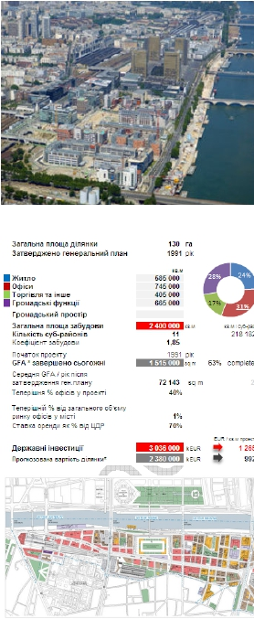
Paris Rive Gauche
Новий багатофункціональний район на берегах ріки Сени у Парижі.

Ключові показники
Огляд та історія проекту:
• У 1991 році публічно-приватна девелоперська компанія SEMAPA ініціювала редевелопмент і перепрофілювання старих промислових територій уздовж ріки Сени у східній частині Парижу, Франція.
• Загалом проект займає ділянку 130 гектар і передбачає девелопмент житла, торгівельних площ і сучасних офісних приміщень нового покоління, яких особливо бракує у центральній частині Парижу.
• Загальне завдання проекту – посилити стратегічне становище Парижу порівняно зі столицями інших країн Європи, а також регенерувати масштабну промислову територію у межах міста.
• В якості каталізатора зміни іміджу і сприйняття території у рамках проекту були зроблені інвестиції у будівництво двох знакових громадських будівель – нової Французької національної бібліотеки (автор – відомий архітектор Домінік Перро (Dominique Perrault)) і нового університетського кластеру Paris 7 Denis Diderot, який розрахований приблизно на 30 000 студентів.
Проект розділений на 4 райони, кожним з яких займається окремий «зірковий» архітектор. Таким чином, забезпечується різноманітність архітектурних рішень у проекті, але в той же час і однорідність в межах одного району. У проекті працюють такі архітектори Домінік Перро (Dominique Perrault), Івз Ліон (Yves Lion), Крістіан де Портзампарк (Christian de Portzamparc) і Жан Ноувель (Jean Nouvel).
Статус проекту:
• Станом на сьогодні, в проекті введено близько 60 000 переважно розташовані на перших поверхах будівель, а також кіно комплекс MK2 із 14-зальним кінотеатром.
• Стратегія планування забудови, яку обрала компанія SEMAPA для Paris Rive Gauche, полягала у сприянні диверсифікації функцій у проекті і забезпеченні ефективної комбінації офісних приміщень для бізнес організацій і послуг для мешканців району.
• Сьогодні понад 600 000 кв.м офісних приміщень введені в експлуатацію у проекті, в додаткові 151 000 кв.м житла на етапі проектування.
• Таким чином, теперішня структура проекту порівняно диверсифікована, хоча офісна функція залишається ключовою складовою.
Рушії для офісної складової проекту:
У центральній частині Парижу спостерігається структурний дефіцит сучасних масштабних офісних будівель. Як результат, багато корпоративних орендарів змушені займати офісні приміщення або у районі la Défense, або у віддаленіших районах міста. Проект Paris Rive gauche запропонував нові офісні продукти, які привабили крупних корпоративних орендарів. Орендні ставки на офісні приміщення у проекті еквіваленті тим, які досягнуті у La Défense, і лише на 25% нижчі ставок на найкращі приміщення у Центральному діловому районі Парижу.
У Paris Rive gauche багато орендарів – це компанії, які оперують у банківському секторі, оскільки вони потребували велику площу поверху в офісних будівлях.
У Paris Rive Gauche знаходяться лише 1% загального об’єму офісних приміщень Парижу, однак він став головним офісним районом за межами Центрального ділового району і La Défense.

Структура девелопменту:
Уряд оголосив усю територію, відведену для девелопменту проекту, територією громадського використання, що дозволяло «примусове відчуження» на вигідних умовах. Містобудівне законодавство Франції надає специфічний статус територіям координованого девелорменту (ZAC).
Значна частина ділянки була у власності державних компаній (наприклад, залізниці), яким були передані акції публічно-приватної компанії SEMAPA, створеній для девелопменту Paris Rive Gauche. 57% акцій компанія SEMAPA належить місту Парижу, 20% - Французькій залізниці, 10% - Паризькому будівельному управлінню, 5% - державі, 5% - регіону і 3% - іншим акціонерам.
Компанія SEMAPA відповідальна за відведення, зонування та інженерну підготовку земельних ділянок. Окремі проекти у комплексі передаються для реалізації девелоперам. Для повноцінного виконання своїх функцій по проекту Paris Rive Gauche у компанії SEMAPA працюють 60 різнопрофільних спеціалістів з девелопменту (фінансисти, інженери, технічні фахівці, архітектори, урбаністи, юристи і т.д.), які відповідають за управління технічними і юридичними аспектами, а також взаємодіють з локальними організаціями і мешканцями проекту.
Винесені уроки:
• Розташування у новому діловому районі знакових громадських функцій стало ключовою передумовою для формування позитивного іміджу нового ділового району на корпоративній карті міста.
• Багатофункціональна структура девелопменту проекту допомогла уникнути формування офісного гетто.
• Девелопери і окремі проекти у новому діловому районі ретельно відбираються для того, щоб забезпечити високу якість забудови і високі архітектурні стандарти.
Проект у цифрах
Розрахунки по проекту у цифрах наведені у таблиці 3.1
Таблиц 3.1 Розрахунок по проекту Paris Rive Gauche
Показник | Об’єм | Коментарі
К-сть мешканців | 15 000
К-сть працівників | 60 000 | +30 000 студентів
Громадські будівлі | 662 000 м²
Офіси | 700 000 м²
Різноманітна еканомічна діяльність:  Торгівля: | 340 000 м²  60 000 м² | бібліотека (250 000 м²)  університет (210 000 м²)  інші (55 000 м²)
Житло: | 430 000 м² | 5 000 квартир
Зелені насадження | 98 000 м²

Amsterdam Zuidas
Новий Центральний діловий район Амстердаму
Огляд та історія проекту:
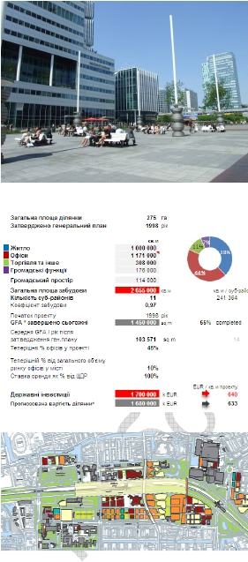
У 1994 році міська влада Амстердаму прийняларішення про девелопмент нового офісного району на території між Центральним діловим районом аеропортом Schipol. Основна ціль – забезпечити бізнес організації якісними приміщеннями, а також редевелопмент частини великих міських територій, що використовувалися неефективно.

Проект дуже амбітний і займає територію у площею 275 га, на якій планується будівництво 2,7 мільйонів кв.м упродовж 30-літнього періоду.
Стратегія організація доступу на територію проекту базується на використанні основної залізниці і станції метро, які розташовані безпосередньо у центральній частині нового ділового району.
Більша частина земельні на території проекту була у державній власності, однак її освоєння потребувало суттєвих інвестицій в інфраструктуру.
Девелопмент нового ділового району Амстердаму був ініційований завдяки залученню першого великого корпоративного орендаря у проект - ABN Amro у 1998 році, а за ним ING у 2001 році.
На початковому етапі проекту планувалося, що його офісна частина складатиме понад 65% загальної площі будівель. Однак ці плани були переглянуті, і сьогодні передбачається, що офісні приміщення у загальній структурі ділового району становитимуть приблизно 44%, що дозволяє створити більш пожвавлений багато- функціональний комплекс із житловою і громадською функціями.
Статус проекту:
Після завершення роботи над генеральним планом у 1998 році, у рік в проекті виводилося близько 45 000 кв.м офісних приміщень. Сьогодні загальна площа офісної складової становить 650 000 кв.м (30 000 робочих місць) і у кінцевому
рахунку повинна скласти 1 700 000 кв.м (73 000 робочих місць). У діловому районі Zuidas вже працює 400 компаній, половина з яких –
міжнародні.
Приблизно 400 квартир уже введенні в експлуатацію у проекті, і їх загальна кількість становитиме 9 000 одиниць.
Близько 750 000 кв.м приміщень у проекті сьогодні відведені для громадських функцій і послуг (з перспективою збільшення до 1 500 000 кв.м): конференц центр RAI, Університет VU і Медичний центр VU, а також менш масштабні
навчальні, спортивні і культурні заклади, бари, ресторани, зони відпочинку.
Рушії для офісної складової проекту:
Amsterdam Zuidas успішно став новим Центральним діловим районом Амстердаму, у якому орендні ставки перевищують показники Центрального ділового району, що склався історично.
Як і у випадку Paris Rive Gauche, ключем для успіху проекту стала представлена великим корпораціям можливість орендувати масштабні і сучасні офісні будівлі у частині міста, яка розташована поблизу Центрального ділового
Району і забезпечена чудовою системою громадського транспорту.
У новому діловому районі Amsterdam Zuidas сьогодні сконцентровано близько 10% загального обсягу офісних приміщень в Амстердамі, і основними орендарями у проекті є банки.
Структура девелопменту:
Міська влада вирішила відмовитися від складних державно-приватних партнерств і розділила всю територію запланованого району на декілька менших проектів, які були передані приватним девелоперам.
З метою забезпечити координованість між різними приватними девелоперами, міська влада створила внутрішнє управлінське агентство. Це агентство забезпечує координованість усіх дій міської влади при реалізації проекту, функціонує як єдине вікно для інвесторів і єдиний представник при переговорах у основними учасниками проекту. Внутрішнє управлінське агентство проекту Zuidas Amsterdam налічує приблизно 40 працівників.

Винесені уроки:
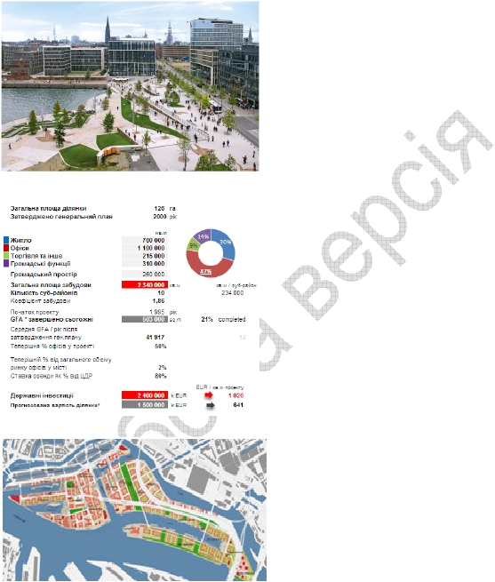
• Залучення на початковому етапі таких крупних корпоративних орендарів як ABN Amro та ING стало ключовою передумовою для ініціювання реалізації усього проекту.
• Для того, щоб забезпечити привабливістю проекту і його позитивне сприйняття широкою громадськістю, початково домінуюча офісна складова була зменшена і в проекті були додатково передбачені житлова, торгівельна і
громадська функції.
• Проект був розділений на під-зони із окремою функціональною структурою у складі офісних, житлових і громадських приміщень у кожній.
• Девелопмент проекту забезпечується приватними девелоперами, діяльність яких координує впливове єдине державне агентство, штат якого налічує 40 осіб.
• Чудова забезпеченість території проекту громадським транспортом стала запорукою привабливості району, а також передумовою для постійних державних інвестицій у подальше покращення його доступності і транспортної інфраструктури.
• Amsterdam Zuidas став новим Центральним діловим районом Амстердаму, а ставки оренди на офісні приміщення у ньому є найвищими у місті.

Hamburg HafenCity Нова набережна Гамбургу
Ключові показники Огляд та історія проекту
На початку 1990х років міська влада Гамбургу ініціювала вивчення можливості регенерувати колишні портові території та ефективно інтегрувати їх у місто. Проект HafenCity займає територію у 157 га, і він збільшить територію міста Гамбурга на 40%. Після кількох років досліджень, міжнародний конкурс на розробку генерального плану проекту був організований, і у ньому перемогла Нідерландсько-німецька команда. Генеральний план передбачав створення до 2020 року багатофункціонального району у складі кількох різних кварталів. Генеральний план також передбачав, що HafenCity стане ключовим гравцем у сучасному діловому, громадському і культурному життя міста. Зважаючи на довгострокове планування реалізації проекту, генеральний план був достатньо гнучким і дозволяв вносити майбутні корективи. У проекті були передбачені новий зал філармонії, університет і виставкові центри, які дозволяли позиціонувати цей район міста як новий культурний хаб, привабливий для представників творчої індустрії.
Статус проекту: У 2011 році була завершена житлова забудова комплексу на 1 271 квартири. Офісна складова сьогодні становить приблизно 250 000 кв.м і забезпечує 8 400 робочих місць. Заклади культури: Концертний хол площею близько 100 000 кв.м; готель (? 250 номерів) з конференц послугами; Морський музей; Науковий центр площею 23 000 кв.м. Освітні заклади: початкова і середня школи, HCU HafenCity University, Міжнародна школа менеджменту, Франкфуртська школа фінансів і менеджменту. Громадські території: громадські парки, сквери та прогулянкові зони площею 26 га.
Рушії для офісної складової проекту: Культурна і динамічна атмосфера проекту HafenCitу, якісна реконструкція історичних будівель у ньому і зручне розташування нового району щодо центральної частини Гамбургу привабила компанії, особливо в інноваційних секторах і ті, що орієнтовані на молоду робочу силу. На додачу до ряду великих компаній із першокласною репутацію, наприкладUnilever, Kuhnе and Nagel, Germanischer Lloyd, у офісній частині проекту представлені понад 300 малих і середніх компаній, які оперують у фінансовому і IT секторах, логістиці, медіа бізнесі, торгівлі, управлінському консалтингу, будівельній галузі. Проект HafenCitу розташований дуже близького до існуючого Центрального ділового району. Зважаючи на високу архітектурну якість будівель і зручне розташування, орендні ставки на офісні приміщення у цьому новому діловому кварталі досягли близько 80% від ставок оренди на офісні приміщення, розташовані у Центральному діловому району Гамбургу.
Структура девелопменту:
Розвитком проекту HafenCity у Гамбурзі відає девелоперська організація HafenCity, яка повністю належить місту і відповідає за продаж земельних ділянок і кварталів у новому районі, фінансування і державні інвестиції (будівництво доріг, громадських територій, скверів і парків). Організація HafenCity відповідає за підготовку ділянок до девелопменту, планування проекту, розвиток інфраструктури і будівництво громадських функцій у ньому, а також залучення окремих девелоперів і крупних користувачів нерухомості / орендарів у проект, а також оформлення договірних відносин з ними.
Винесені уроки:
• Гнучкість генерального плану: була забезпечена гнучкість концепції девелопменту проекту достатня для того, щоб інкорпорувати потенційні зміни динаміки ринку.
• Високоякісні архітектурні рішення будівель у проекті як результат проведення конкурсів для кожної окремої будівлі за участі локальних і міжнародних компаній. Фінальне рішення приймається журі у складі девелоперів, власників об’єктів нерухомості, незалежних архітекторів і представників уряду.
• Багатофункціональність в усіх аспектах проекту: девелопмент був запланований як багатофункціональний проект з точки зору культурних, етнічних і суспільних аспектів для того, щоб відобразити багату історичну спадщину міста, а не створювати гетто для заможних орендарів у районі.
• Пильна увага до питань впливу на навколишнє середовище: на етапі розробки концепції більшості нових містобудівних проектів у Європі, особливо Amsterdam Zuidas і HafenCity, особлива увага приділялася мінімізації їх негативного впливу на навколишнє середовище, і цей аргумент використовується як дієвий маркетинговий інструмент. Зокрема, у HafenCity реалізовано багато інфраструктурних проектів на окремих ділянках з метою покращення їх енергоспоживання.
«Москва-Сіті»
Новий багатофункціональний район у Москві
Огляд та історія проекту:
• У 1992 році при активній підтримці Уряду Москви було засноване ВАТ «СІТІ» з метою девелопменту Московського Міжнародного Ділового Центру «Москва-Сіті» (ММДЦ) і управління проектом.
• Початково ММДЦ «Москва-Сіті» задумувався як російський аналог проектів La Defence у Франції та Canary Wharf у Великобританії. На меті проекту було створити діловий і політичний центр Москви.
• ММДЦ «Москва-Сіті» розташований на Краснопреснянскій Набережній, на заході від Центрального ділового району Москви і поблизу Третьої кільцевої дороги міста. Проект знаходиться на території колишньої каменоломні.
• Проект займає територію близько 100 га, із яких планується забудувати приблизно 60 га об’єктами нерухомості. В структуру проекту входять офісна, торгівельна і розважальна, готельна, житлова і виставкова функції. Джерело: http://ru.wikipedia.org/wiki/%D0%9C%D0%BE%D1%81%D0%BA%D0%B2%D0%B0 -%D0%A1%D0%B8%D1%82%D0%B8
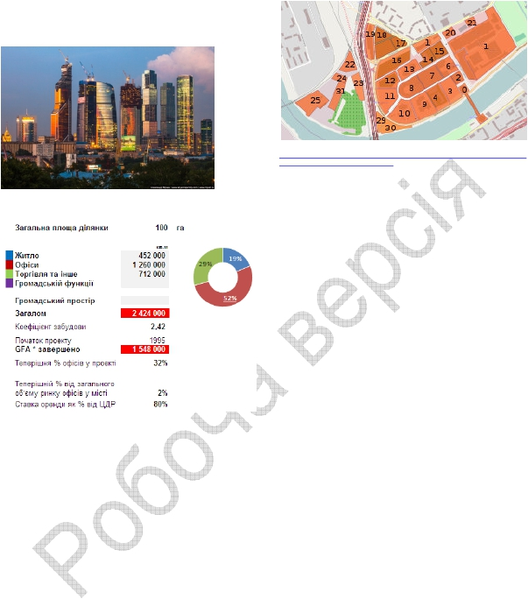
Статус проекту:
• Проект вводиться в експлуатацію поетапно упродовж 1995-2017 років. Станом на червень 2012 року, із 20 запланованих об’єктів, функціонували 7 кумулятивною загальною площею близько 1,5 млн. кв.м.
• На сьогодні у проекті ММДЦ «Москва-Сіті» нерухомості і 150 000 кв.м житла.
• В 2008 році у ММДЦ «Москва-Сіті» був відкритий «Експоцентр» загальною площею 165 000 кв.м. У 2011 році в проекті був введений в експлуатацію ТРЦ «АФИМОЛЛ Сити» загальною і орендною площею 330 000 кв.м і 114 213 кв.м відповідно. Інші проекти у «Москва-Сіті» знаходяться на етапі будівництва або планування.
• Таким чином, теперішня структура проекту ММДЦ «Москва-Сіті» достатньо диверсифікована із офісною домінантою.
• У зв’язку із негативним впливом кризових явищ в Росії і світі, у жовтні 2011 року було прийнято рішення про зменшення об’ємів будівництва у проекті ММДЦ «Москва-Сіті» на 1,1 млн. кв.м шляхом відмови від реалізації «Башти Росія» і комплексу будівель державних органів влади.
• У ММДЦ «Москва-Сіті» багато уваги приділяється покращенню доступності району громадським транспортом: відкрита нова станція метро, планується введення транспортного терміналу і запуск швидкісних
потягів для сполучення із міжнародними аеропортами «Шереметьєво» і «Внуково».
Рушії для офісної складової проекту:
Незважаючи на декілька негативних аспектів проекту, серед яких дефіцит паркувальних місць і безперервне будівництво у районі, показник вакантності на офісні приміщення у проекті склав близько 25%, збільшивсь на 4% після введення в експлуатацію Imperia Tower. Попит на офісні приміщення у ММДЦ «Москва- Сіті» переважно формують компанії в ІТ секторі, виробничі і дистрибуційні компанії (особливо у сегментах споживчих товарів і фармацевтики), фінансові і аграрні компанії. Серед основних орендарів офісної складової «Москва-Сіті», які у багатьох випадках були залучені у проект на основі попередніх договорів оренди, є такі міжнародні компанії як KPMG, Citibank, «Ренесанс Капітал», General Electric, Toshiba, IBM, Oracle, Pfizer, Novartis, General Motors, Hyundai Motors, Motorola, Symantec, Pfizer, Inditex і багато інших. Сьогодні орендні ставки на офісні приміщення у ММДЦ «Москва-Сіті» досягають від 50% до 84% від ставок оренди на найкращі офісні приміщення, розташовані у Центральному діловому району Москви. Структура девелопменту: Управлінням створення і розвитку проекту займається ВАТ «СІТІ», 100% якої є у приватній власності (50% акцій належить Валентину Юмашеву, 34% - Олегу Деріпаска, а решта 16% акцій розподілені між приблизно 8 600 міноритарними інвесторами. ВАТ «СІТІ» також виконує функції замовника у МИДЦ «Москва-Сіті» і веде будівництво кількох масштабних об’єктів інженерно-транспортної інфраструктури, які забезпечують під’єднання об’єктів будівництва у проектів на орендованих ділянках до міських інженерних мереж; забезпечує технічний нагляд за виконанням будівельно-монтажних робіт по реконструкції доріг, підготовці ділянок під забудову, будівництву об’єктів інженерної і громадської інфраструктури, берегоукріпленню тощо; а також курує питання будівництва міні-метро, системи наземного пасажирського транспорту і енергозабезпечення території. Крім цього, компанія «СІТІ» розвиває у ММДЦ «Москва- Сіті» власні проекти.
Винесені уроки:
• Основним недоліками ММДЦ «Москва-Сіті» вважаються недостатня забезпеченість громадським транспортом і паркувальними місцями для приватних автомобілів, а також початкова відсутність «критичної маси» об’єктів соціально-побутової інфраструктури. Згідно публічної інформації у ЗМІ, міська влада Москви назвала ММДЦ «Москва-Сіті» містобудівною помилкою, посилаючись на транспортний колапс у районі.
• Необхідно ефективно планувати і фазувати девелопмент такого масштабного містобудівного проекту, щоб забезпечити комфортне функціонування наявних корпоративних користувачів існуючих офісних будівель у проекті та привабливістю проекту для нових орендарів.
• Правильний баланс функцій, а також наявність необхідної і диверсифікованої соціально-побутової інфраструктури для забезпечення щоденних потреб офісних орендарів і жителів є запорукою успіху проекту і формування його позитивного привабливого іміджу.
• У зв’язку з кризовими явищами з 2008 року, роботи по будівництву кількох масштабних обєктів у ММДЦ «Москва-Сіті» були призупинені, а його загальна площа була переглянута і зменшена.
Проект у цифрах
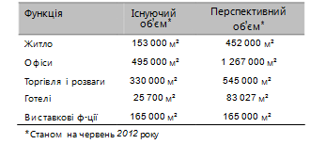

Ключові винесені уроки, цінні для майбутніх аналогічних проектів в Україні
Багатофункціональна структура: У результаті реалізації таких масштабних містобудівних проектів створюється самодостатні райони міста, які вимагають ефективної функціональної структури, зважаючи як на їх внутрішні потреби, так й з урахуванням навколишньої урбаністичної структури і оточення. Як свідчить приклад проектів Canary Wharf і La Defense, ділові райони із єдиною офісною функцією продемонстрували свої обмежені можливості і негативний вплив на сталий урбаністичний розвиток міст. Основними проблемами таких проектів є недостатня суспільна активність у районі і, як результат, проблеми безпеки поза часом роботи офісної складової, а також надзвичайно високе навантаження на систему громадського транспорту у години пік. Таким чином, виникає потреба у дорогих інвестиціях в інфраструктуру, яка використовується лише впродовж дуже обмеженого часового періоду (з 8.00 до 9.00 і з 16.00 до 18.00). Розширення функціональної структури проекту за рахунок додаткових житлового і культурного компонентів дозволяє оптимізувати використання інфраструктурних об’єктів і, таким чином, забезпечити вищу дохідність державних інвестицій. Більше того, раніше офісна робота базувалася на автономному підході, орієнтованому на повторюваний процес, в той час як сьогодні інноваційна економіка вимагає враховувати необхідність взаємодії із зовнішнім світом. Чіткі фізичні та часові бар’єри між роботою та іншими видами діяльності стрімко руйнуються, особливо для працівників молодшого покоління. Таким чином, необхідно, щоб офісні приміщення були оточені ключовими міськими функціями: торгівлею, розважальними закладами, культурними закладами і житлом. Хоча офісні приміщення розглядалися як ключовий рушійний компонент у проектах Amsterdam Zuidas і «Москва-Сіті», Paris Rive Gauche і HafenCity базувалися на вихідній цілі створити багатофункціональний міський район. В реальності усі ці проекти реалізуються із достатньо подібною структурою: їх офісна складова сьогодні становить 40-50% у загальній площі забудови, а решта площ розвиваються як житло, торгівля і громадські функції. У кінцевому рахунку, офісна складова у цих проектів повинна бути в діапазоні від 30% до максимум 45% від загальної площі забудови. Привабливе і збалансоване міське середовище вимагає диверсифікованої функціональної структури у складі офісної, житлової, торгівельної і громадської функцій. Освіта й інновації: Усі проаналізовані проекти (окрім «Москва-Сіті») містять суттєвий освітній компонент, представлений вищим навчальним закладом (університетом). Розташування університету в рамках таких масштабних містобудівних проектів із офісною домінантою відповідає ряду факторів. Кількістю студентів, котрій навчаються у вищих навчальних закладах у Західній Європі, збільшується безпрецедентними темпами, формуючи необхідність створити нову інфраструктуру. Крім цього, наявністю університетської функції беззаперечно урізноманітнила структуру нових ділових районів і успішно посилила позитивний імідж кожного з них. Коли компанія Accenture розглядала переміщення у проект Paris Rive Gauche, близькість до нового Університету і 30 000 студентів стало частиною аргументації на користь такого рішення. Використання знакових культурних об’єктів в якості відмінних особливостей проекту: Розглянуті проекти розташовані на територіях, які потребували суттєвої зміни їх сприйняття громадськістю. Колись це були переважно промислові території (порт чи залізниця) або громадські площі, які використовувалися неефективно. Реалізація обох проектів Paris Rive Gauche і HafenCity була розпочата із створення у їх складі знакових і високоякісних культурних функцій для громадськості. Таким чином ініціатори проектів мали на меті створити новий позитивний імідж території як високоякісного проекту з точки зору архітектурних рішень і культурної знаковості. У проекті Paris Rive Gauche таку функцію виконувала нова Національна бібліотека, а у випадку HafenCity – нова філармонія Elbe Philharmonic Hall.
В Amsterdam Zuidas розташовані багато менших громадських і культурних об’єктів, але в проекті немає знакової культурної будівлі. Однією з причин для такого рішення стало те, що район розташування проекту завжди мав достатньо позитивний імідж як відпочинкова зона і не потребував радикальних дій в цьому аспекті. Створення суб-зон із попередньо визначеним функціональним призначенням: Зважаючи на масштаб розглянутих проектів, важливою частиною планування було розділення усього проекту на менші суб-райони із визначенням їх відповідної функціональної структури, яка, перш за все, залежить від близькості до транспортних вузлів і характеру найближчого оточення. Наприклад, частина території, розташована на відстані до 700 метрів від станції метро чи станції міської залізниці, скоріш за все, матиме більшу офісну компоненту. Залучення перших висококласних і відомих корпоративних орендарів: Розвиток нового ділового району – це делікатне і складне завдання, оскільки ніхто не хоче бути «першопрохідцем». Корпорації переважно прагнуть мінімізувати свої ризики на етапі вибору нового розташування для своїх офісних функцій. Тому в прагненні бути впевненими, що працівники схвалять їх вибір, великі компанії часто надають перевагу залишитися у давно існуючій та перевіреній локації. У проекті Amsterdam Zuidas повноцінний девелопмент офісної складової проекту розпочався із переміщення сюди компанії ABN Amro, а за нею ING. Іншим компаніям стало очевидним, що якщо ця нова офісна локація задовольняє потреби компанії такого масштабу як ABN Amro, вона є цікавою і для інших. Таким чином, управлінська структура девелопменту нового масштабного ділового району повинна забезпечити крупним відомим компаніям, які є такими необхідними корпоративними «першопрохідцями» у проекті і «якорями» для офісної складової проекту, особливо привабливі умови. Громадський транспорт і сполучення із Центральним діловим районом: Оптимально, щоб масштабні офісні проекти були розташовані безпосередньо біля станції метро (на відстані не більше 700 метрів). Недостатня забезпеченість громадським транспортом стала однією з причин початкового провалу Canary Wharf. В сьогоднішньому контексті вимог до мобільності і уваги до навколишнього середовища, важко уявити жоден масштабний офісний проект без сильної прив’язки до надійної і ефективної системи громадського транспорту. Хоча усі ці проекти сьогодні вже самі стали привабливими офісними районами, їх зручний транспортний зв'язок із Центральним діловим районом залишається важливим фактором. Якісна архітектура: Зважаючи на потребу додати новий перспективний діловий район на існуючу «ментальну карту» Києва, необхідно забезпечити високі стандарти архітектурних рішень будівництва у проекті, чітко слідуючи ефективно розробленому і детально опрацьованому генеральному плану, а також проводячи відкриті міжнародні конкурси для окремих будівель. Увага до питань стійкого розвитку і екологічності: Девелопмент згідно з високими стандартами екологічності і з урахуванням питань стійкого розвитку не лише відображає суспільні інтереси, але й все більше лягає в основу вимог інвесторів і орендарів об’єктів нерухомості. На етапі розробки концепції більшості нових містобудівних проектів у Європі, особливо Amsterdam Zuidas і HafenCity, особлива увага приділялася мінімізації їх негативного впливу на навколишнє середовище, і цей аргумент використовується як дієвий маркетинговий інструмент. Зокрема, у HafenCity реалізовано багато інфраструктурних проектів на окремих ділянках забудови з метою покращення енерго- споживання, а в проекті Zuidas усі будівлі повинні відповідати, як мінімум, стандарту Bream Excellent чи платиновій сертифікації Leed.
(Державне) спеціальне девелоперське агентство: Спеціально створена державна або державно- приватна агенція зі штатом понад 30 осіб ретельно планує і управляє реалізацією цих масштабних містобудівних проектів. Така організація, як правило, відповідає за розробку генерального плану проекту, підготовку території і окремих ділянок, маркетинг, планування девелопменту, а також видачу дозволів. Фактично, вона також є єдиним вікном для всіх інвесторів, девелоперів і корпоративних орендарів, зацікавлених в участі в проекті. Державне фінансування: Усі розглянуті приклади реалізації аналогічних проектів у країнах Європи чітко ілюструють, що масштабні містобудівні проекти не можуть бути фінансово автономними і вимагають суттєвих початкових державних інвестицій на початковому етапі їх реалізації. Залежно від стану ділянки, що вибрана для девелопменту масштабного містобудівного проекту, та існуючих ринкових умов на етапі введення об’єктів у проекті в експлуатацію, такі початкові державні інвестиції можуть бути компенсовані у розмірі від 60% до 100% від їх номінальної вартості. Навіть якщо 100% державних інвестицій у проект повернуться у номінальній вартості, 20-літній період реалізації такої містобудівної ініціативи означає, що реальна вартість інвестицій буде суттєво вищою, враховуючи вартість грошей у часі. Саме тому, при реалізації таких масштабних містобудівних проектів державне девелоперське агентство відіграє роль «генерального девелопера», оскільки перевагою цієї інституції є нижча вартість фінансування, і вона може легше адаптуватися до зміни ринкових умов. Таке державне девелоперське агентство управлятиме девелопментом громадських будівель (музей, школи, садки, тощо), в той час як комерційна забудова в проекті буде провадитися приватними девелоперами на умовах довгострокової оренди або права власності на окремі земельні ділянки. Часові рамки реалізації проекту: Період реалізації усіх цих містобудівних проектів, масштаб яких відповідає «Київ-Сіті», становить від 25 до 30 років до повного завершення. У проекті Zuidas, який має найбільшу офісну складову, в рік вводить в експлуатацію і поглинається близько 40 000 кв.м, що еквівалентно 13% від загального показника поглинутих ринком офісних приміщень в розмірі 300 000 кв.м в Амстердамі. В інших проектах поглинається до 10% офісних приміщень від загального показника по місту.

